Упражнения на развитие двигательной памяти:

Вы с ребенком стоите напротив друг друга, показываете 5-6 движений , следующих сразу друг за другом, а ребенок должен запомнить их последовательность и самостоятельно повторить. Например, руки вверх – вперед – в стороны – на пояс – присесть; руки вперед, присесть –руки вверх, встать – руки на поясе, прыжок.
- Вы показываете ребенку некоторые буквы из магнитной азбуки и просите вспомнить, названия каких овощей на них начинаются:
«Б» - баклажан; «К» - картошка, капуста, кабачок; «Л» - лук; «М» - морковь; «П» - помидор, патиссон, перец; «Р» -редис, репа; «С» -свекла; «Т» - тыква.

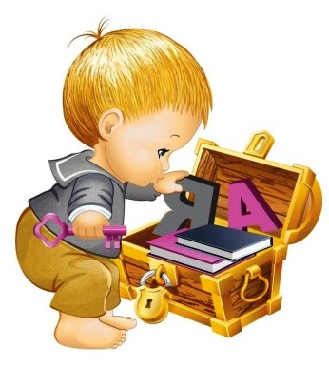


Консультационный центр «МЫ ВМЕСТЕ»

на базе муниципального бюджетного дошкольного образовательного учреждения «Высокогорский детский сад «Сандугач» комбинированного вида Высокогорского муниципального района Республики Татарстан

Памятка для родителей

Как улучшить память ребенка?

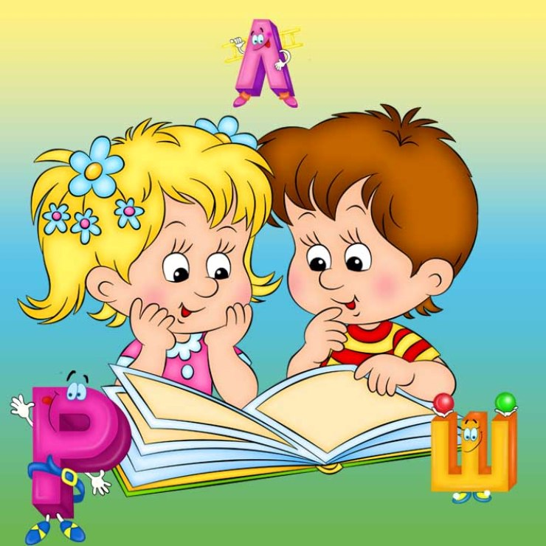

Педагог-психолог:
Карабанова Г.Х.

С. Высокая Гора, 2022 г.

Память – это один из основных познавательных процессов.
Память может определить, как способность к получению, хранению и воспроизведению информации.
Память бывает произвольной (сознательное запоминание информации) и непроизвольной (основанной на эмоциях и интересе).

Память бывает кратковременной (точное воспроизведение спустя несколько десятков секунд после однократного предъявления информации) и долговременной (воспроизведение информации через достаточно длительное время).
Упражнения для развития памяти у детей: предложить ребенку вспомнить:
- что видел,
- что увидел,
- с кем встретился,
- как прошел день,
- чем играл.
А также еще предложить вспомнить:
- когда День рождения у родителей или у кого –то из родственников?
- что дарили в последний раз на День рождение или на Новый год и кто?
- как зовут родственников?
- какой была первая игрушка, с которой он играл?

Упражнения на развитие зрительной памяти:
- Вы показываете ребенку поднос и игрушки. Раскладывая игрушки, вы называете каждую из них, обращая на нее внимание. Затем вы убираете одну из игрушек, а ребенок должен угадать, какая игрушка исчезла с подноса.
- После рассматривания картинок вы раскладываете их на столе и просите запомнить, как они лежат друг за другом. Затем картинки смешиваете, а ребенок должен разложить их в исходной последовательности и назвать по порядку.
Упражнения на развитие слуховой памяти:
- Нужно называть слово и одновременно кидать мяч в руки ребенку. И если слово обозначает что-то съедобное, то ребенок должен поймать мяч, а если несъедобное, то отбить мяч.
- Вы произносите скороговорки и просите ребенка повторить их. Желательно, чтобы предлагаемые скороговорки содержали такое количество слов, которое увеличивалось бы в прогрессии от пяти до восьми и более.
- Наш Полкан попал в капкан (5 слов).
- Три свиристели еле-еле свистели на ели. (6 слов).
- Везут Сенька с Санькой Соньку на санках (7 слов).
- Грабли – грести, полозья - ползти. Метла – мести, весла –везти. (8 слов).
- Шел Шура по шоссе к Саше в шашки играть. (9 слов)
- В поле затопали кони. От топота копыт пыль по полю летит. (11 слов).
- У Маши в каше мошка. Сложила кашу в плошку и накормила кошку. (12 слов).

